Технология.2класс
29.04.2020
Тема: Способы поиска информации. Поиск информации в Интернете.
Практическая работа № 5: «Ищем информацию в Интернете».
Информация:
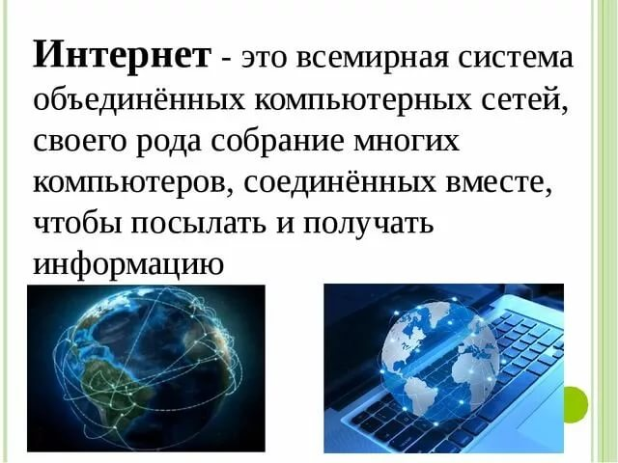 Задание:
Найти ответы на вопросы в интернете:
- У какой птицы самые маленькие размеры тела в мире? Ее можно спутать с насекомым.
- Не сеют, не сажают,
Сами вырастают.

- Как называется место в пустыне, где есть вода и растительность?
Ответы на вопросы отправить через Ватсап (89503168126)

